Frederico António Pacheco Rodrigues Maroco Quelhas 2022135081
Diego Rodrigues Lins Lima 2022110909

8 de abril de 2024
Relatório meta 1
Sistemas Operativos II
Índice

Introdução 2
Arquitetura do sistema 3
1.Programa Bolsa 3
Vista geral do Programa 3
Sincronização 4
Estruturas do Programa Bolsa 5
Comandos 5
2. Comunicação – Named Pipes 5

Introdução

Este trabalho prático, inserido na unidade curricular de Sistemas Operativos 2 do ISEC-DEIS para o ano lectivo de 2023/24, propõe a criação de um sistema de bolsa de valores online simplificado. O foco é aprimorar a compreensão e a aplicação de conceitos de comunicação entre processos, sem a necessidade de interconexões em rede, através de interfaces primariamente em consola e, opcionalmente, gráficas. O objetivo passa por desenvolver programas que simulem as funcionalidades básicas de uma bolsa de valores, incluindo transações de acções e gestão de perfis de utilizadores, recorrendo a mecanismos como pipes nomeados e memória partilhada.

Arquitetura do sistema

1.Programa Bolsa

Vista geral do Programa
O programa bolsa é o principal responsável de gerir todas as transações e valores das ações.
Este faz a comunicação com outros dois programas. Estes sendo: Cliente, Board e BoardGUI.
A comunicação com o programa Cliente vai ser executada através de Named Pipes. Esta comunicação entre Cliente e Bolsa será de leitura e escrita, tendo o Cliente a receber informação e este também a escrever nova informação através dos seus comandos. A principal função da Bolsa nesta comunicação é: autenticação dos utilizadores, execução de ordens de compra e venda, e alerta sobre alterações nos preços das ações.
Já a comunicação com os programas Board e BoardGUI será feita através de Memória Partilhada. A Bolsa está encarregue de desenvolver e administrar áreas de memória compartilhada para a renovação e intercâmbio de informações do mercado com o Board e o BoardGUI.
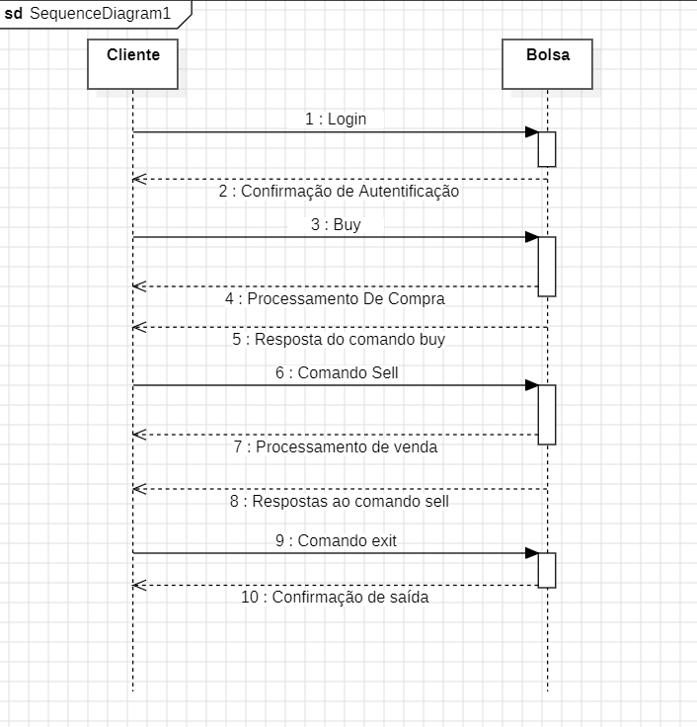
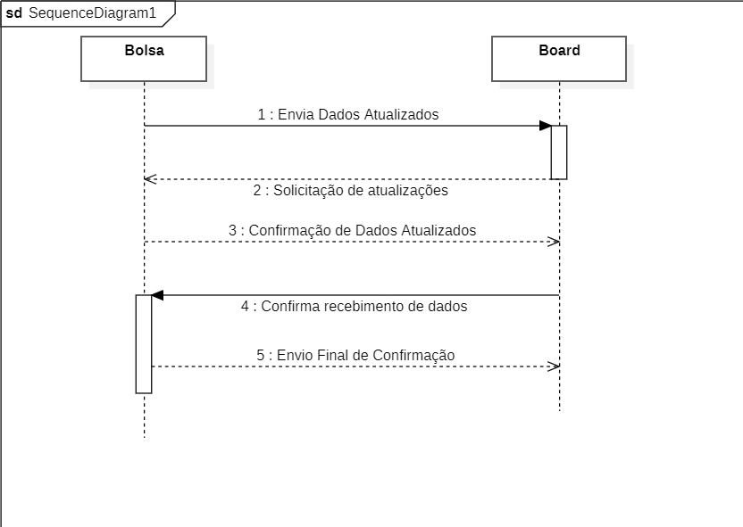

Sincronização
Para a sincronização vão ser utilizados Mutexes, Semáforos e Eventos. Estes serão empregues para assegurar o acesso sincronizado às estruturas de dados compartilhadas, evitando condições de corrida e assegurando a consistência dos dados durante as operações de escrita e leitura.

Estruturas do Programa Bolsa
O programa Bolsa terá as estruturas:
- Utilizador: nome, password, saldo e a sua carteira de ações.
- Empresa: nome, número de ações, preço das ações.
- Ações: empresa dona da ação, número de ações e o valor dela.

Comandos
Os comandos dentro deste programa serão executados só pelo administrador, estes sendo divididos em várias funções que separam o que cada um deles faz.

2. Comunicação – Named Pipes
O Cliente e a Bolsa comunicam -se através de Named Pipes. A informação será transmitida de programa em programa através de um pipe de Leitura e de Escrita.
